BITACORA: MAQUINA VIRTUAL WINDOWS SERVER 2016 **con** interfaz gráfica **VMWARE**

Cepeda Johann Alfonso

Posso Guevara Juan Camilo

Escuela colombiana de ingeniería Julio Garavito

Redes computacionales

Laboratorio sistemas operativos

Bogotá D.C

2021-1

Contenido

Instalación y configuración de servidor Windows fase 2 3

**Instalacion** 3

**Arranque..** 7

**Creación de usuarios** 8

# Instalación y configuración de servidor Windows fase 2

## **Instalacion**

**Máquina virtual Windows Server con interface gráfica:**

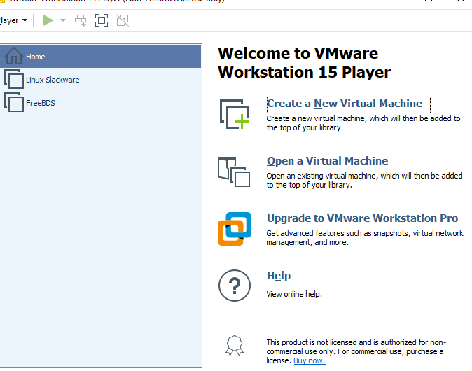

Seleccionamos la imagen iso

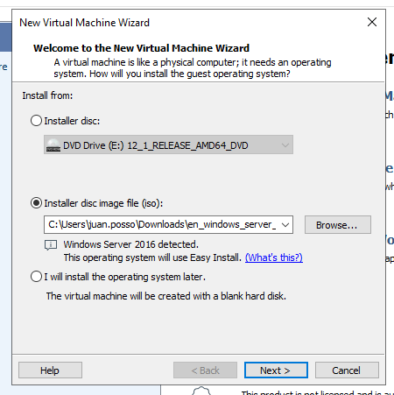

Seleccionamos una clave del producto elegimos el usuario con el cual deseamos iniciar al arrancar la maquina.

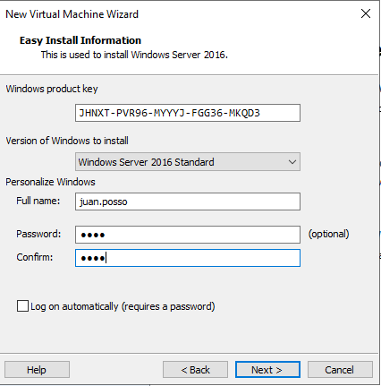

En este caso vamos a construir nuestra maquina con capacidad de 60GB

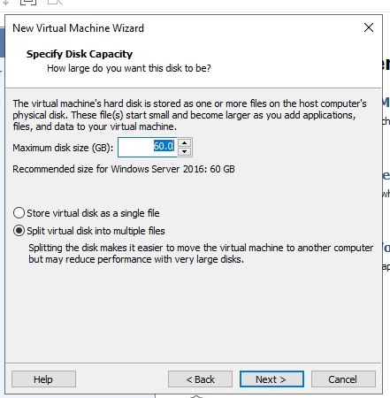

En el hardware solamente dejamos la memoria , el procesador , la unidad de cd , la red en modo briged , y verificamos que laconfiguracion del hardware sea correcta.

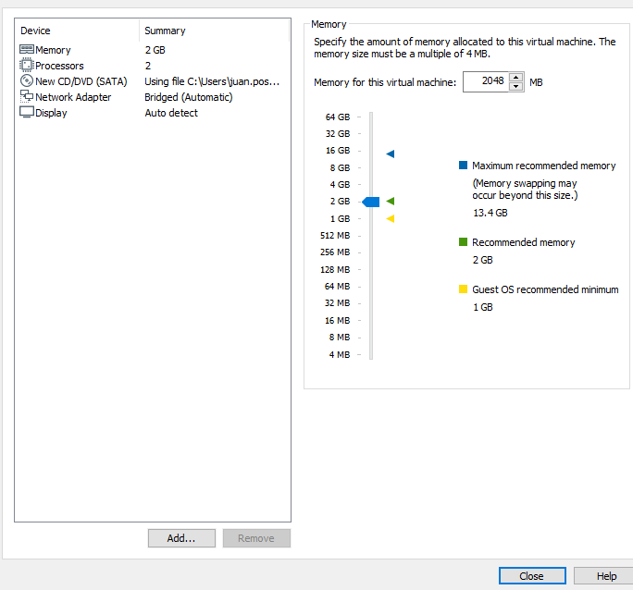

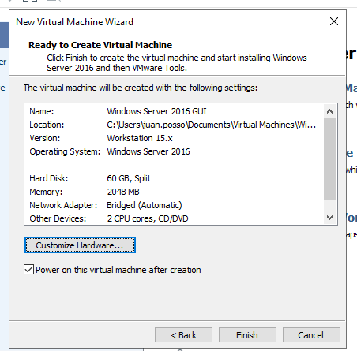

Por ultimo procedemos con arrancar la maquina virtual:

## **Arranque..**

Al iniciar se nos pedirá el sistema operativo a instalar en nuestro caso elegimos windos server 216(Desktop Experience) para poder acceder a un entorno grafico.

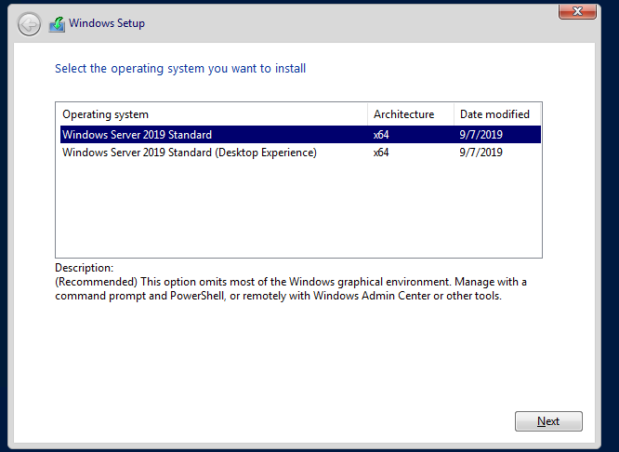

En seguida esperamos a que carguen los componentes del sistema operativo:

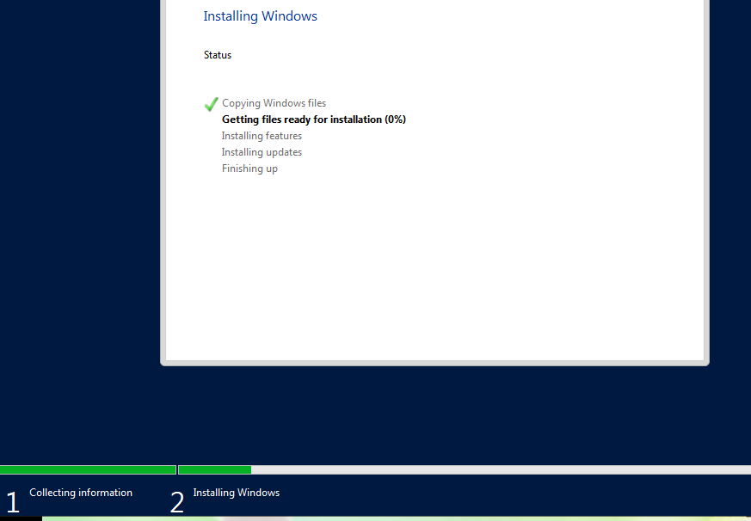

Y listo ya hemos instalado el windows con intefaz grafica.

## **Creación de usuarios**

Para la creación de usuarios vamos a crear 4 usuarios y asignarlos a un grupo en específico. En primer lugar procedemos a ir a inicio>Panel de control :

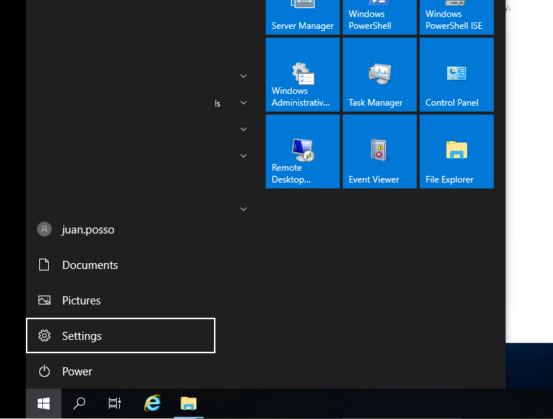

inicio>Panel de control>Herramientas administrativas:

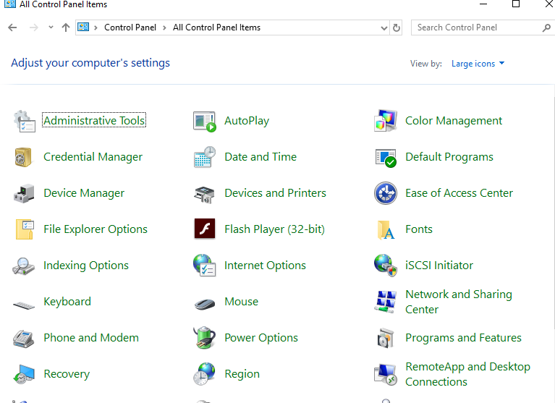

inicio>Panel de control>Herramientas administrativas>Administración de equipos:

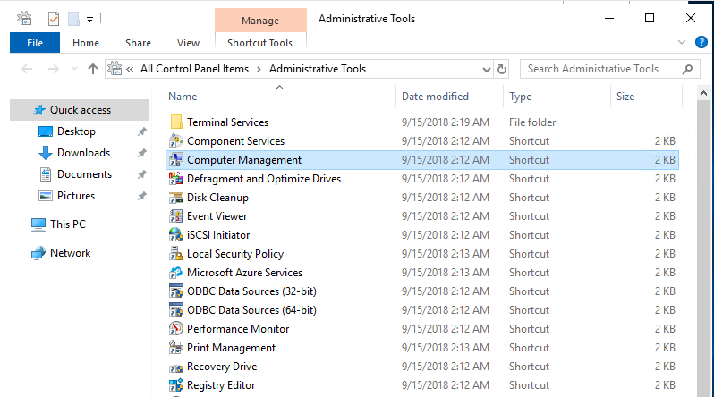

Una vez allí se nos abrirá la ventana de administración de equipo, seleccionamos en el apartado de la izquierda la sección grupos y usuarios locales y en el centro damos click derecho en **Users**  y le damos en **New User**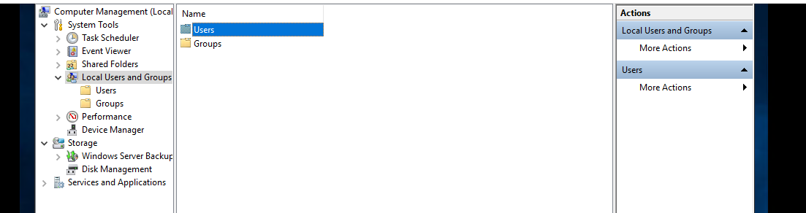

Se abrirá esta ventana en donde crearemos cada uno de los cuatro usuarios con nombre y configuraciones acerca de la contraseña que debe manejar el usuario según nuestra preferencia .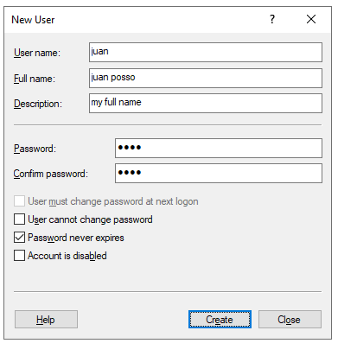

Una vez hecho esto procedemos a crear los grupos *profesor* y *estudiante*  para ello volvemos al menú anterior y en vez de hacer click derecho en Users lo hacemos en **Groups** y le damos en ***New group.***

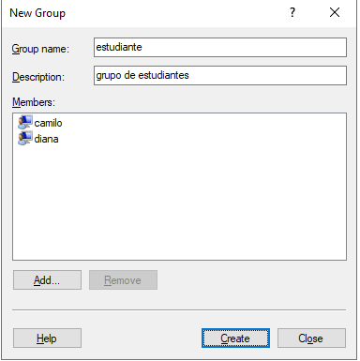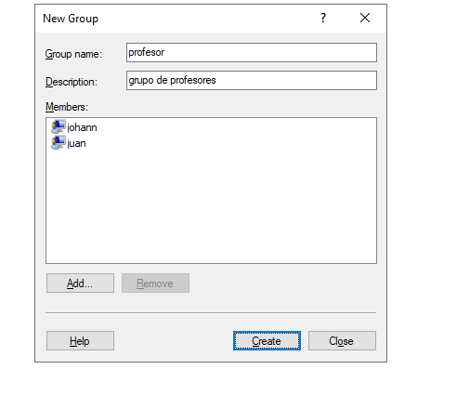 En la ventana new group añadimos la informacion de los grupos y los usuarios en los que deseemos que pertenezca cada uno de los usuarios que hemos creado previamente , en este caso Ya estando los usuarios asignados a sus grupos correspondientes, Debemos iniciar con cada uno de estos usuarios para que windows nos deje validar .

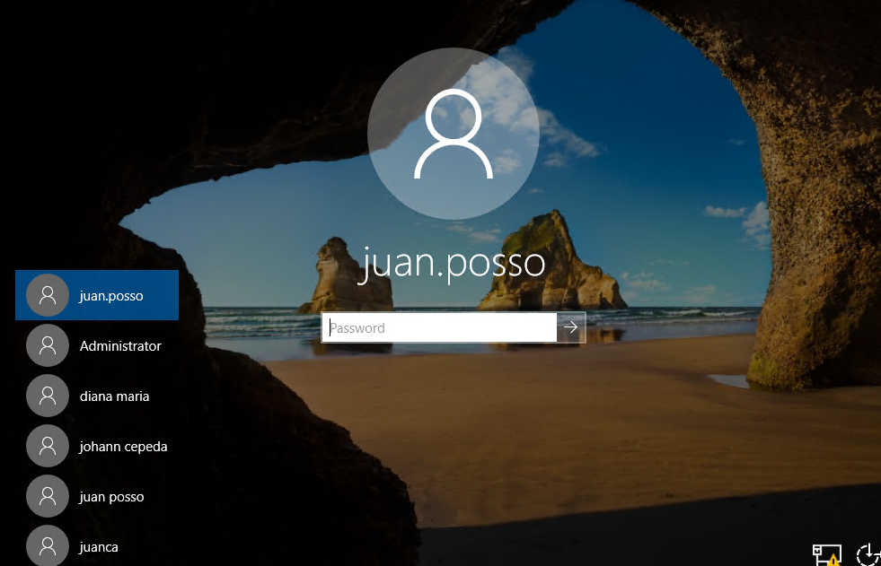

Hecho esto iniciamos con nuestro usuario y verificamos que esté cada usuario creado correctamente en This PC>Local Disk(C:)>Users

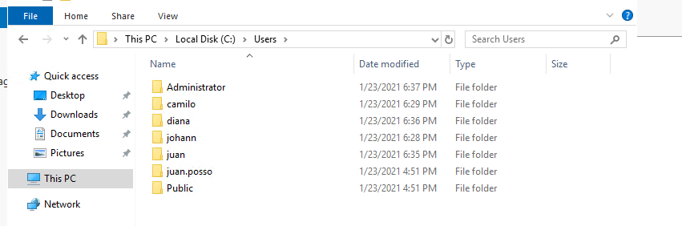

Y así tenemos creados los usuarios , al hacer click derecho en cada uno de ellos , en la sección Propiedades seguido del menú Seguridad podemos darle distintos tipos de permisos ya sea para escritura o lectura según como hayan sido asignados.